Instructie bij Concordantiezoeker DKO 2018

De concordantiezoeker werd opgemaakt om de ambtshalve en individuele concordanties te raadplegen. Met de autofilter kan je de gewenste vakken uit de verschillende kolommen selecteren. Hieronder vind je enkele werkwijzen om deze tool te gebruiken.

1. Je wil voor een oude vakbenaming (of een woorddeel ervan) de ambtshalve of individuele concordantie opzoeken.
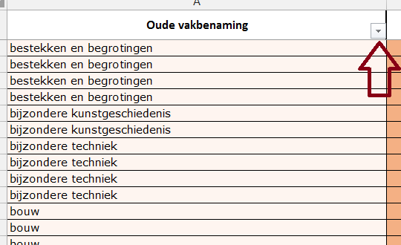
Klik op de knop in de kop van de kolom Oude vakbenaming.

In het vak Zoeken van de pop-out voer je een oude vakbenaming (of een woorddeel ervan) in waarvoor je de ambtshalve of individuele concordantie zoekt.
Als je wilt, kan je nu met de vinkjes verder selecteren.
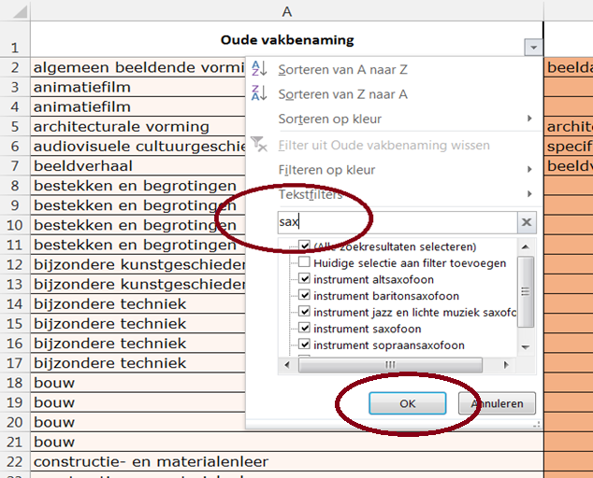

Dan druk je op OK. Je vindt nu voor de oude vakbenamingen die in deze zoekopdracht het woorddeel ‘sax’ bevatten de ambtshalve en of individuele concordanties ernaast. In dit onderstaand voorbeeld merk je dat er voor oude vakken met het woorddeel ‘sax’ geen individuele concordanties mogelijk zijn.

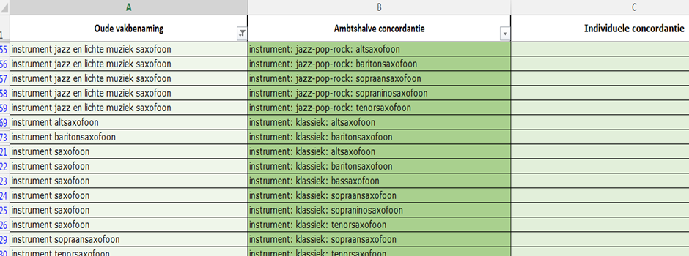

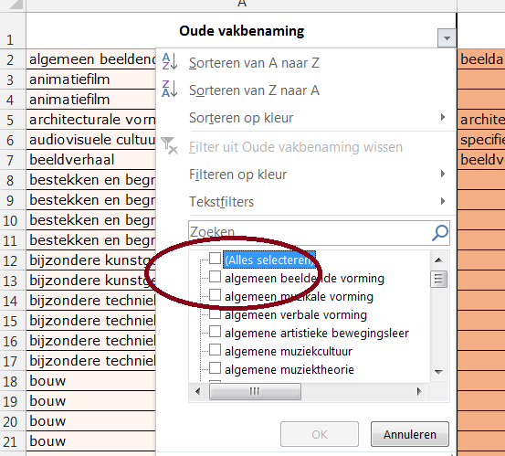
2. Je kan ook een specifiek vak selecteren door in de lijst het bovenste selectievakje Alles selecteren eerst uit te vinken,

vervolgens scrollen tot het oude vak waarvoor je de concordantie zoekt, en dit aanvinken.
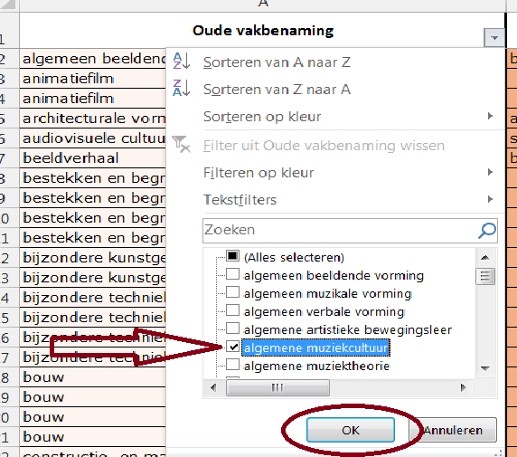
Klik op OK en je vindt nu de ambtshalve en individuele concordanties voor dit vak.
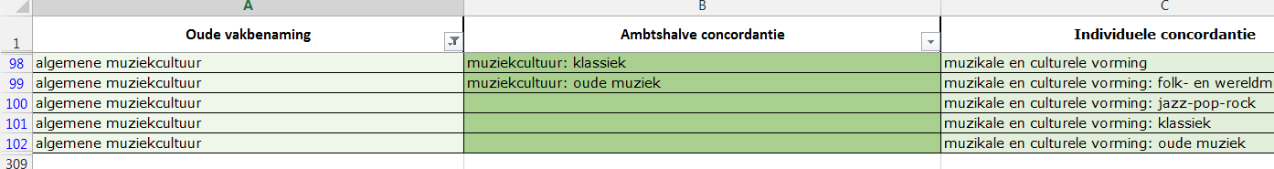

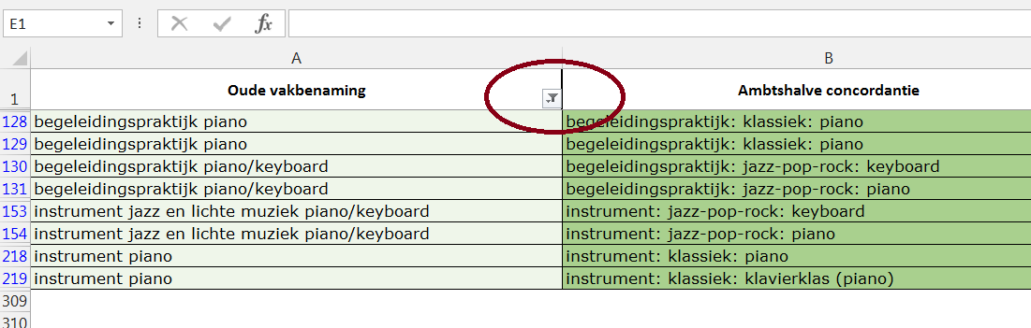
3. Voor een nieuwe zoekopdracht, druk je op de pijl bovenaan de kolom waarin je aan het werk was.

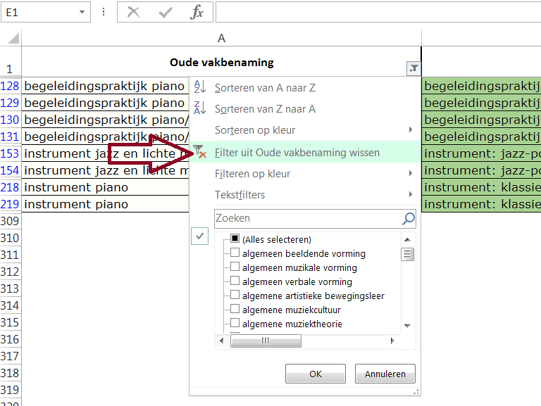
In de pop-out klik je op Filter uit de oude vakbenaming wissen om vanaf het beginscherm een nieuwe filteropdracht in te geven, zoals boven beschreven.

Je kan de filter ook toepassen op de kolom van de ambtshalve en van de individuele concordantie, steeds beginnend met de knop in de kop van de kolom, om de omgekeerde zoekbeweging te maken.

